  Startseite  Informationsseite  Haupt-Menü |   Zusammenstellung wichtiger Rechtsakte der Europäischen Union  Aktuelle Informationen zu europäisch harmonisierten Spezifikationen
 | Diese Anwendung richtet sich ausschließlich an Unternehmen (gewerblicher Kontext). |  |  | 
 | Die Inhalte werden fortlaufend angepasst.
 | Elektrische Betriebsmittel  Elektronische Produkte | Impressum & Rechtliches | Datenschutz
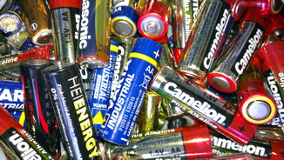 |  | Batterien und Altbatterien
 |  | Elektromagnetische Verträglichkeit
 |  | Funkanlagen
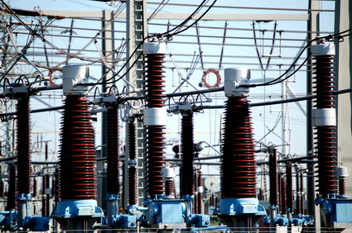 |  | Niederspannungsgeräte
 |  | Beschränkung der Verwendung bestimmter gefährlicher Stoffe in Elektro- und Elektronikgeräten ("RoHS")
 |  | Elektro- und Elektronikaltgeräte ("WEEE")
… |  | …

